

Убедитесь, что перед эксплуатацией оборудования, лица, которые должны его использовать, досконально изучили данное руководство пользователя.
Содержание

I.Информация по технике безопасности. 3
Назначение элементов управления. 6
II.Проверка перед использованием. 9
III.Эксплуатация. 12
IV.Периодическое техническое обслуживание. 19
V.Хранение. 25
VI.Технические характеристики. 26
VII.Электрическая схема. 28

! ВНИМАНИЕ
ПЕРЕД НАЧАЛОМ ЭКСПЛУАТАЦИИ ЭТОГО МЕХАНИЗМА ВНИМАТЕЛЬНО ИЗУЧИТЕ ДАННОЕ РУКОВОДСТВО.
- Информация по технике безопасности.
  - Выхлопные газы ядовиты
Никогда не используйте двигатель в закрытом помещении, так как это может привести к потере сознания и смерти. Эксплуатируйте двигатель в хорошо проветриваемом пространстве.
  - Топливо является легко воспламеняемым и ядовитым
- При дозаправке всегда останавливайте двигатель
- Никогда не производите заправку вблизи открытого огня или во время курения.
- При заправке постарайтесь не пролить топливо на двигатель или глушитель.
- Если вы проглотили топливо, вдохнули топливные пары или допустили попадание топлива в глаза, немедленно обратитесь к врачу. Если топливо попало на вашу кожу или одежду, немедленно смойте его водой с мылом и переоденьтесь.
- Обеспечьте вертикальное положение механизма при его эксплуатации и транспортировке. Если он наклонится, возможна протечка топлива из карбюратора или топливного бака.
  - Двигатель и глушитель могут быть горячими
- Установите механизм в месте, где до него не смогут дотронуться пешеходы или дети.
- Избегайте во время эксплуатации нахождения горючих веществ вблизи выхлопного патрубка.
- Держите механизм на растоянии не менее 1 м (3 фута) от зданий и другого оборудования, иначе двигатель может перегреться.
- Избегайте эксплуатации зачехленного двигателя
  - Профилактика поражения электрическим током.
- Никогда не эксплуатируйте двигатель в дождь или снег.
- Чтобы вас не ударило током, никогда не трогайте механизм
влажными руками.
- Не забудьте заземлить генератор.

ПРИМЕЧАНИЕ:
Используйте провод для заземления с достаточной предельнодопустимой нагрузкой.
Провод для заземления
Диаметр 0.12мм (0.005 дюйма)/ампер
ПРИМЕР: 10 ампер --1.2мм (0.055 дюйма)

  - Замечания по подключению.
- Избегайте подключения генератора к коммерческой силовой линии.
- Избегайте подключения генератора в параллели с другим генератором.

  - Аккумуляторная батарея
- Не курите при работе с аккумуляторной батареей.
- Аккумуляторная батарея выделяет водород, который является горючим газом и может взорваться при контакте с дуговым разрядом или открытым огнем.
- При работе с аккумуляторной батареей позаботьтесь о том, чтобы пространство хорошо проветривалось, и вблизи не было открытого огня или искр.

Назначение элементов управления.
- Система контроля уровня масла.
Когда уровень масла упадет ниже минимальной отметки, двигатель остановится автоматически. Двигатель не запустится, пока вы не пополните уровень масла.
- Переключатель двигателя.  Переключатель двигателя управляет системой зажигания .  - “ON” – ВКЛ (работа)  Включена цепь зажигания.  Можно запускать двигатель.  - OFF” – ВЫКЛ (стоп)  Выключена цепь зажигания.  Двигатель не запустится.  - “START” - ПУСК  Включена пусковая цепь.  Запускается мотор стартера.  A HY1200L， HY2500L，HY3100L， HY6000L， HY7000L  B HY3100LE，HY6000LE， HY7000LE，HY7000LE-3 | 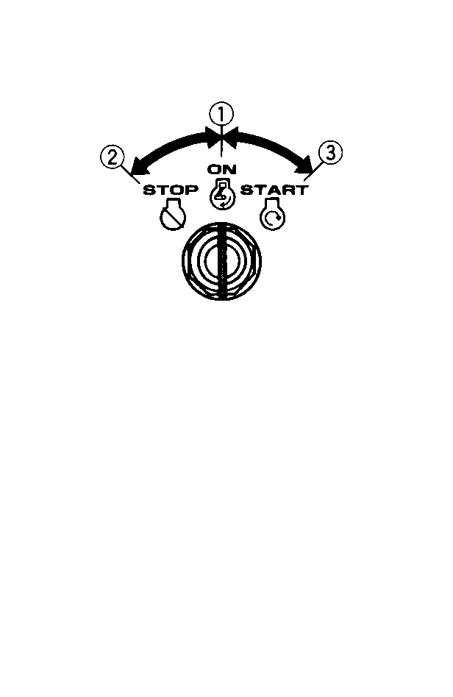  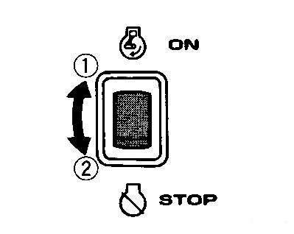
  - Переключатель переменного тока (отрицательная обратная связь)
Переключатель переменного тока выключается автоматически, когда нагрузка превышает номинальную мощность генератора.  ОСТОРОЖНО:  Если переключатель переменного тока (отрицательная обратная связь) выключится, понизьте нагрузку до указанной номинальной мощности. | 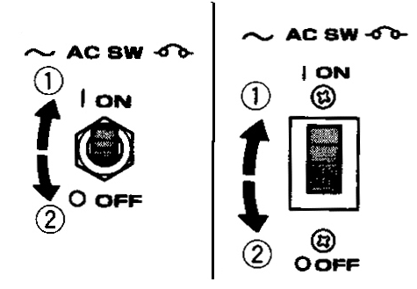  “ON” – ВКЛ;  “STOP” – СТОП;  START” – ПУСК;  “AC SW” – Переключатель переменного тока;  OFF” – ВЫКЛ

ОПИСАНИЕ
(1) Топливный бак | (2) Крышка топливного бака | (3) Топливный кран
(4) Крышка воздушного фильтра | (5) Свеча зажигания | (6) Глушитель
(7) Рычаг воздушной заслонки карбюратора | (8) Разъем переменного тока | (9) Переключатель двигателя
(10) Клемма заземления | (11) Крышка масляного фильтра | (12) Пробка слива масла
(13) Стартер прямого запуска | (14) Датчик уровня топлива | (15) Лампа уровня масла
(16) Переключатель переменного тока (отрицательная обратная связь) | (17) Вольтметр | (18) Разетка постоянного тока (Дополнительное оборудование)
(19) Прерыватель цепи постоянного тока (Дополнительное оборудование) | (20) Переключатель выхода переменного тока (Дополнительное оборудование) | (21)Сигнальная лампа
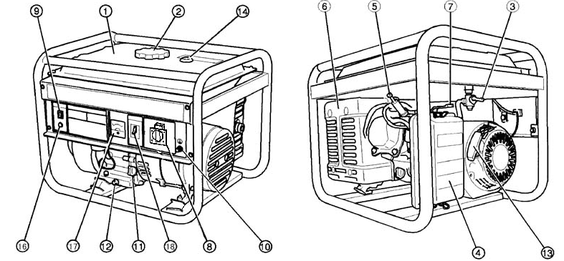
HY2500L, HY3100L HY6000L, HY7000L

HY7000LE HY7000LE-3

- Характеристики могут изменяться без предварительного извещения.
- Проверка перед использованием.
ПРИМЕЧАНИЕ:
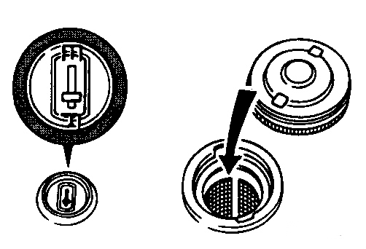
Проверка перед включением должна производиться при каждом использовании генератора.

- Проверка уровня топлива.
- Проверьте уровень топлива по датчику уровня топлива.
- Если уровень топлива низкий, залейте неэтилированный автомобильный бензин.
- Убедитесь, что при использовании топливного фильтра, на его горловине установлена защитная сетка.
- Рекомендованное топливо: Неэтилированный бензин.
- Емкость топливного бака:
Модель Полный
HY2500L, HY3100L, 12 литров
HY6000L(E), HY7000L(E), HY7000L(E)-3 22 литров

ВНИМАНИЕ:
- Не заправляйте бак , если двигатель работает или еще не остыл.
- Закройте топливный кран перед заправкой топливом.
- Постарайтесь, чтобы в топливо не попала пыль, грязь, вода или другие посторонние объекты.
- Перед пуском двигателя тщательно вытрите разлитое топливо.
- Держите в стороне источники открытого огня.
- “F” Полный, “E” Пустой.

  - Проверка уровня масла.
Перед проверкой или пополнением уровня масла убедитесь, что двигатель остановлен, и генератор стоит на твердой и ровной поверхности.
- Снимите крышку масляной горловины и проверьте уровень масла в двигателе.
- Если уровень масла ниже минимальной отметки, долейте подходящее масло до верхнего уровня. При проверке уровня масла не закручивайте крышку масляной горловины
- Замените масло, если оно загрязнено.
- Объем масла

Модель Полный
HY2500L, HY3100L(E), 0.6 литра
HY6000L(E), HY7000L(E), HY7000LE-3 1.1 литра
- Рекомендованное машинное масло:
По классификации Американского нефтяного института “ SE” или “SF”, а если их нет в наличии, то “SD”.

- Заземление.  Не забудьте заземлить генератор.  - Эксплуатация.  ПРИМЕЧАНИЕ  Генератор был доставлен без машинного масла. Долейте масло, иначе он не запустится.  - Запуск двигателя.  ПРИМЕЧАНИЕ:  Не соединяйте электрический агрегат до запуска двигателя.  Установите переключатель переменного тока (отрицательная обратная связь) в положение “OFF” (ВЫКЛ).  - Установите рычаг топливного крана в положение “ON” (ВКЛ).  - Установите тумблер двигателя в положение “ON” (ВКЛ).  - Установите рычаг воздушной заслонки в положение“  │• │”. В этом нет необходимости, если двигатель теплый.  - Потяните медленно ручку стартера, пока не почувствуете сопротивление. Это точка «Компрессии». Верните ручку в первоначальное положение и резко дерните. Не вытягивайте веревку полностью. После запуска, придерживая ручку стартера, позвольте ей вернуться в первоначальное положение.  - Прогрейте двигатель.  - Установите рычаг воздушной заслонки обратно в рабочее положение.  - Прогрейте двигатель без нагрузки в течение нескольких минут (5-10) | 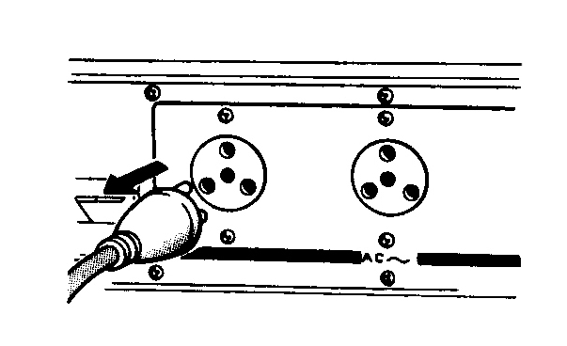  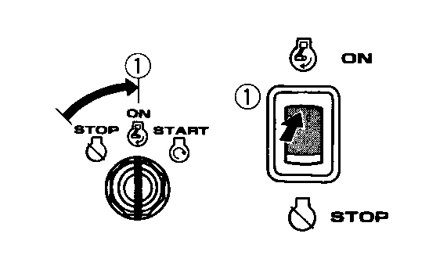  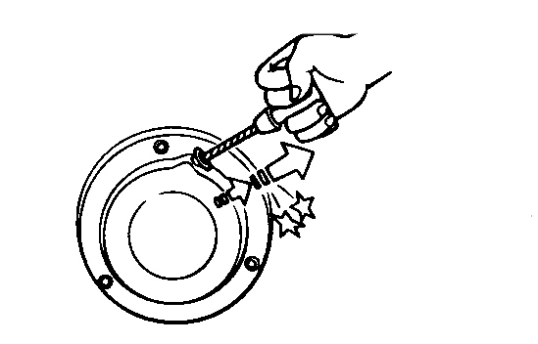
  - Использование электроэнергии.
- Потребитель переменноготока (с одним значением напряжения)
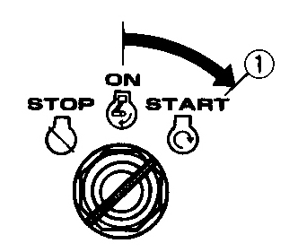
ON” – ВКЛ;
“STOP” – СТОП;
START” – ПУСК;
CHOKE – воздушная (дроссельная) заслонка;
RUN CHOKE – открыть заслонку

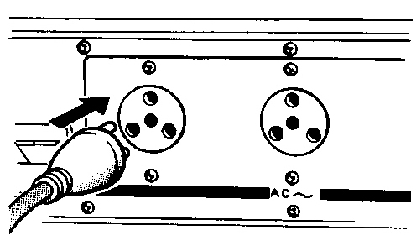

- Проверьте правильность напряжения по показаниям вольтметра или сигнальной лампе.
- Выключьте переключатель(-и) электрического потребителя (-ей) перед подключением к генератору.
- Вставьте вилки электрических потребителей в розетки.
- Установите переключатель переменного тока в положение “ON” (ВКЛ) и включите электрический агрегат.
ОСТОРОЖНО:
- Перед подключением убедитесь, что электрический агрегат выключен.
- Убедитесь, что общая нагрузка находится в пределах номинальной мощности генератора.
- Убедитесь, что напряжение нагрузки в розетке не превышает номинальное напряжение.
- Чтобы подключиться к розетке с защелкой, вставьте вилку в розетку и поверните по часовой стрелке, чтобы зафиксировать.
- Потребитель переменного тока (с двумя значениями напряжения).
- Выберите напряжение, используя переключатель выходного напряжения переменного тока в соответствии с используемым электрическим потребителем.
- Выполните те же действия от шага (а) до шага (d), что и для одного значения напряжения.
ПРИМЕЧАНИЕ:
Вольтметр всегда показывает наиболее низкое напряжение, на которое установлен переключатель выхода переменного тока.

- Потребитель постоянного токо (дополнительное оборудование).
Использование этого режима применимо только к зарядке 12-вольтовой аккумуляторной батареи.
“ON” – ВКЛ;
“OFF” – ВЫКЛ
“AC SW” - ПЕРЕКЛЮЧАТЕЛЬ ПЕРЕМЕННОГО ТОКА;
AC OUTPUT SELECT SW – ПЕРЕКЛЮЧАТЕЛЬ ВЫХОДНОГО НАПРЯЖЕНИЯ ПЕРЕМЕННОГО ТОКА

- Инструкция по зарядке аккумуляторной батареи
- Отсоедините провода от аккумуляторной батареи.
- Откройте крышку для заполнения аккумуляторной батареи электролитом.
- Если уровень электролита низкий, долейте дистиллированной воды до верхней границы.
- Измерьте плотность электролита в аккумуляторной батарее, используя ареометр, и рассчитайте время зарядки в соответствии с таблицей, приведенной справа.
- Плотность полностью заряженной аккумуляторной батареи должна быть между 1.26 и 1.28. Рекомендуется проверять ее каждый час.
- Подключите выходной разъем постоянного тока к клеммам аккумуляторной батареи, используя провода для зарядки. Провода должны быть подключены с соблюдением (+) и (-) полярности.
- После подключения защита цепи переменного тока должна быть установлена в положение “ON” (ВКЛ), если до этого она была в положении “OFF” (ВЫКЛ).
  - Остановка двигателя.
- Выключите переключатель электропитания электрического агрегата или выдерните вилку из розетки генератора. Установите переключатель переменного тока в положение “OFF” (ВЫКЛ).
- Установите тумблер двигателя в положение “OFF” (ВЫКЛ).
- Установите рычаг топливного крана в положение “OFF” (ВЫКЛ).
  - Аккумуляторная батарея.
(для электрической системы пуска)

- пополнение электролита (только для кислотных аккумуляторов)
- Проверьте уровень электролита. Уровень должен быть между верхней и нижней отметкой
- При необходимости пополнения добавляйте только дистиллированную воду.
- Хранение аккумуляторноя батареи.
Снимите аккумуляторную батарею и зарядите ее. Храните ее в сухом месте и заряжайте один раз в месяц. Не храните аккумуляторную батарею в слишком теплом или холодном месте.
- Рекомендованная аккумуляторная батарея.
Рекомендованная аккумуляторная батарея: 12V/26A·ч
ПРИМЕЧАНИЕ:
- Подключайте красный провод к положительной (+) клемме, а черный провод к отрицательной (-) клемме аккумуляторной батареи. Не меняйте их положения между собой.
- Убедитесь, что аккумуляторная батарея надежно установлена на предназначенном для нее поддоне.
ПРИМЕЧАНИЕ:
Для того, чтобы продлить срок эксплуатации вашего генератора, полезно поддерживать минимальную нагрузку в размере примерно одной трети номинальной нагрузки.
- Периодическое техническое обслуживание.
- Карточка технического обслуживания.
Регулярное техническое обслуживание является важнейшим фактором, определяющим высокие технические характеристики и безопасную эксплуатацию.
Элемент | Примечание | Проверка перед эксплуатацией  (ежедневно) | Первичная  1месяц  или 20 ч | Каждые  3месяца  или 50 ч | Каждые  6месяцев  или 100 ч | Каждые  12месяцев  или 300 ч
Свеча зажигания | Проверьте состояние, отрегулируйте зазор и почистите. Если необходимо, замените. |  |  | ●
Машинное масло | Проверьте уровень масла | ●
Машинное масло | Замените |  | ● |  | ●
Воздушный фильтр | Почистите. Если необходимо, замените. |  |  | ●
Топливный фильтр | Почистите фильтр топливного крана. Если необходимо, замените. |  |  |  | ●
Зазор клапана | Проверьте и отрегулируйте при холодном двигателе. |  |  |  |  | ●
Топливная магистраль | Проверьте наличие трещин или повреждений в топливном шланге. Если необходимо, замените. | ●
Система вывода отработанных газов | Проверьте наличие протечек. Если необходимо, подтяните или замените прокладку | ●
Система вывода отработанных газов | Проверьте экран глушителя.  Если необходимо, почистите / замените. |  |  |  | ●
Карбюратор | Проверьте работу заслонки | ●
Система охлаждения | Проверьте повреждения вентилятора. |  |  |  |  | ●
Система пуска | Проверьте работу стартера прямого запуска. | ●
Обезуглероживания | Если необходимо, проверяйте чаще. |  |  |  |  | ●
Крепления | Проверьте все крепления и, если необходимо, исправьте. |  |  |  | ●
  - Замена масла в двигателе.
- Установите механизм на ровную поверхность и прогрейте двигатель в течение нескольких минут. Затем остановите двигатель.

- Откройте крышку заливной горловины.
- Подставьте под двигатель масляный поддон. Выньте сливную пробку, чтобы все масло смогло вытечь.
- Проверьте сливную пробку, сальник и прокладку. Замените в случае повреждения
- Вставьте на место пробку слива масла.
- Залейте машинное масло до верхнего уровня.
- Рекомендованное машинное масло: По классификации Американского нефтяного института “ SE” или “SF”, а если их нет в наличии, то “SD”.（см. стр. 7）
ОСТОРОЖНО:
Убедитесь, что никакие посторонние вещества не попали в картер.

  - Воздушный фильтр.
Очень важно поддерживать очиститель воздуха в надлежащем состоянии. Грязь, проникающая через неправильно установленые, неправильно обслуживаемые или не отвечающие требованиям детали вызывает повреждения и повышенный износ двигателя. Поддерживайте фильтр в чистоте..
- Выньте очиститель воздуха, промойте его в керосине и просушите.
- Смочите сменный элемент в чистом машинном масле и отожмите его руками.
- В заключение, поместите элемент в контейнер и установите его, надежно закрепив.
ОСТОРОЖНО:
Двигатель никогда не должен работать без сменого элемента, это может привести к повышенному износу поршня и/или циллиндра.
  - Чистка и регулировка свечи зажигания.
Стандартный цвет электрода: Желто-коричневый
Стандартная свеча зажигания: BPR4ES (NGK)
Зазор свечи зажигания: 0.7-0.8 мм (0.028-0.031 дюйма)
  - Топливный кран.
- Заглушите двигатель.
- Установите вентиль топливного крана в положение “OFF” (ВЫКЛ).
- Почистите с растворителем.
- Вытрите.
- Проверьте сальник. Если он поврежден, замените.
! ВНИМАНИЕ
Убедитесь, что крышка топливного крана плотно затянута.

  - Фильтр топливного бака.
- Почистите с растворителем.
- Вытрите.
- Фильтр топливного бака.
! ВНИМАНИЕ
Убедитесь, что крышка бака плотно затянута.

  - Экран глушителя.
! ВНИМАНИЕ

  - После работы двигателя двигатель и глушитель будут очень горячими.
  - Во время осмотра или ремонта избегайте прикосновений к двигателю или глушителю любой частью вашего тела или одежды.
- Снимите защиту глушителя и его экран.
- Очистите экран глушителя от углеродных отложений при помощи проволочной щетки.
- Проверьте экран глушителя. Если он поврежден, замените.
- Установите экран глушителя и его защиту.
① Защита глушителя
② Экран глушителя
1）Двигатель не запускается
- Топливные системы

Топливо не поступает в камеру сгорания.
- Нет топлива в баке….Залейте топливо.
- Засорена топливная магистраль….Прочистите топливную магистраль.
- Посторонний предмет в топливном кране….Почистите топливный кран.
- Засорен карбюратор….Почистите карбюратор.
- Система машинного масла - Недостаточно
- Низкий уровень масла….Добавить машинное масло.
- Электрические системы - Нет искры
- Свеча зажигания влажная или покрыта нагаром….Очистить нагар или вытереть свечу насухо.
- Неисправна система зажигания….Обратитесь к диллеру.
- Недостаточная компрессия
- Износ поршня и цилиндра…. Обратитесь к диллеру.
- Ослабли гайки головки цилиндра….Затяните гайки должным образом.
- Поврежден сальник….Замените сальник.
- Хранение.
Необходимо предпринять некоторые привентивные меры для предотвращения порчи вашего механизма при длительном хранении.
- Слив топлива.
- Осушите топливный бак, топливный кран и поплавковую камеру карбюратора.
- Залейте чашку моторного масла SAE 10W30 или 20W40.
- Потрясите бак.
- Вылейте излишки масла.
  - Двигатель.
- Влейте примерно одну столовую ложку моторного масла SAE 10W30 или 20W40.
- Воспользуйтесь стартером прямого запуска, чтобы несколько раз провернуть двигатель (при выключенном зажигании).
- Потяните стартер прямого запуска пока не почувствуете компрессию.
- Остановитесь. Больше не тяните.
- Почистите генератор снаружи и покройте антикоррозийным составом.
- Поместите генератор в сухое, хорошо проветриваемое место и накройте чехлом.
- Генератор должен оставаться в вертикальном положении.

- Технические характеристики.
МОДЕЛЬ |  |  | HY2500(L) | HY3100(L) | HY3100LE(S) | HY6000(L)(S)
ГЕНЕРАТОР | Тип |  | АРН Автоматическая регулировка напряжения
ГЕНЕРАТОР | Напряжение переменного тока |  | 220В-240В (50Гц)
ГЕНЕРАТОР | Макс. мощность |  | 2.5 КВт | 3.0 КВт | 3.0 КВт | 4.5 КВт
ГЕНЕРАТОР | Номинальная мощность |  | 2.0 КВт | 2.5 КВт | 2.5 КВт | 3.8 КВт
ГЕНЕРАТОР | Регулятор напряжения |  | А.Р.Н.
ГЕНЕРАТОР | Коэффициент Мощности |  | 0,80
ГЕНЕРАТОР | Постоянный ток |  | 12В/10A(Дополнительное оборудование)
ДВИГАТЕЛЬ | Модель |  | IC160 | IC200 | IC200E | IC340
ДВИГАТЕЛЬ | Тип |  | Воздушного охлаждения, 4-тактный с верхним расположением клапанов, Бензиновый двигатель
ДВИГАТЕЛЬ | Диаметр цилиндра×Ход мм×мм |  | 68×45 | 68×54
ДВИГАТЕЛЬ | Объем |  | 163 см³ | 196 см³
ДВИГАТЕЛЬ | Макс. мощность |  | 5.5л.с./4000об/мин | 6.5л.с./4000об/мин |  | 1.1л.с./4000об/мин
ДВИГАТЕЛЬ | Топливо |  | Обычный автомобильный бензин
ДВИГАТЕЛЬ | Объем топливного бака |  | 12 литров |  |  | 22 литра
ДВИГАТЕЛЬ | Номинальная продолжительность безостановочной работы | 50Гц | 11 часов | 10 часов | 10 часов | 9.2 часов
ДВИГАТЕЛЬ | Номинальная продолжительность безостановочной работы | 60Гц | 9.5 часов | 8часов | 8часов | 8.5 часов
ДВИГАТЕЛЬ | Смазочное масло |  | Моторное масло класса SD или выше
ДВИГАТЕЛЬ | Объем смазочного масла |  | 0.6 литра |  |  | 1.0 литр
ДВИГАТЕЛЬ | Пусковая система |  | Стартер прямого запуска
ДВИГАТЕЛЬ | Система зажигания |  | С катушкой индуктивности и транзисторным преобразователем
ДВИГАТЕЛЬ | Свеча зажигания: Тип |  | F6RTC BPR-4ES(NGK)
РАЗМЕР | Номинальные размеры Д×Ш×В |  | 545×425×440 мм |  |  | 674×510×532 мм
РАЗМЕР | Габаритные размеры Д×Ш×В |  | 560×440×460 мм |  |  | 700×530×550мм
РАЗМЕР | Чистый вес |  | 43 кг | 45 кг | 48 кг | 75 кг
РАЗМЕР | Сухая масса |  | 45 кг | 48 кг | 50 кг | 78 кг
- Характеристики могут изменяться без предварительного извещения

МОДЕЛЬ |  |  | ---- | HY7000L(S) | HY7000LE(SE) | HY7000LE-3(S)
ГЕНЕРАТОР | Тип |  | АРН Автоматическая регулировка напряжения
ГЕНЕРАТОР | Напряжение переменного тока |  | 220В-240В |  |  | 230/400
ГЕНЕРАТОР | Макс. мощность |  |  | 5,5 КВт | 5,5 КВт | 5,5 КВт
ГЕНЕРАТОР | Номинальная мощность |  |  | 5,0 КВт | 5,0 КВт | 5,0 КВт
ГЕНЕРАТОР | Регулятор напряжения |  | А.Р.Н. |  |  | А.Р.Н.
ГЕНЕРАТОР | Коэффициент Мощности |  | 0,80 |  |  | 0.80
ГЕНЕРАТОР | Постоянный ток |  | 12В/10A(Дополнительное оборудование)
ДВИГАТЕЛЬ | Model |  |  | IC390 | IC390E | IC390E
ДВИГАТЕЛЬ | Тип |  | Воздушного охлаждения, 4-тактный с верхним расположением клапанов, Бензиновый двигатель
ДВИГАТЕЛЬ | Диаметр циллиндра×Ход мм×мм |  | 88×64
ДВИГАТЕЛЬ | Объем |  | 389 см³
ДВИГАТЕЛЬ | Макс. мощность |  | 13.0 л.с./4000об/мин
ДВИГАТЕЛЬ | Топливо |  | Обычный автомобильный бензин
ДВИГАТЕЛЬ | Объем топливного бака |  | 22 литра | 22 литра | 22 литра | 22 литра
ДВИГАТЕЛЬ | Номинальная продолжительность безостановочной работы | 50Гц | 9.2 часов | 8.2 часов | 8.2 часов | 8.2 часов
ДВИГАТЕЛЬ | Номинальная продолжительность безостановочной работы | 60Гц | 8.5 часов | 7.0 часов | 7.0 часов | 7.0 часов
ДВИГАТЕЛЬ | Смазочное масло |  | Моторное масло класса SD или выше
ДВИГАТЕЛЬ | Объем смазочного масла |  | 1.1 литра
ДВИГАТЕЛЬ | Пусковая система |  | Стартер прямого запуска +Электростартер
ДВИГАТЕЛЬ | Система зажигания |  | С катушкой индуктивности и транзисторным преобразователем
ДВИГАТЕЛЬ | Свеча зажигания: Тип |  | F6RTC BPR-4ES(NGK)
РАЗМЕР | Номинальные размеры Д×Ш×В |  | 670×510×510мм |  |  | 699×510×532
РАЗМЕР | Габаритные размеры Д×Ш×В |  | 700×530×550мм |  |  | 720×530×550
РАЗМЕР | Чистый вес |  | 84 кг | 87 кг | 155кг | 85 кг
РАЗМЕР | Сухая масса |  | 87 кг | 90 кг | 165 кг | 88 кг

- Электрическая схема.
Примечание: Характеристики могут изменяться без предварительного извещения.
HY2500C, HY2500L, HY3000C, HY3100L (С одним значением напряжения)

HY6000L(S)，HY7000L(S) (С одним значением напряжения)

HY6000LE (SE), HY7000LE(SE) (С одним значением напряжения)

HY6000LE(SE), HY7000LE(SE) (С двумя значениями напряжения)

HY7000LE(SE)-3 (трехфазный)

Символ | Название детали | Символ | Название детали | Символ | Название детали
E/G | Двигатель | G/R | Генератор | C-BOX | Блок управления
ENG.SW | Тумблер остановки  Двигателя | MC | Обмотка переменного тока | AC SW | Тумблер переменного тока
OS | Датчик уровня масла | SC | Вспомогательная обмотка | V | Вольтметр
OSU | Блок сигнализации уровня масла | FC | Обмотка возбуждения | REC | Розетка переменного тока
T.C.I. | Блок зажигания с катушкой индуктивности и транзисторным преобразователем | DC | Обмотка подзарядки | CB | Прерыватель цепи постоянного тока
SP | Свеча зажигания | D1 | Выпрямитель | D2 | Выпрямитель
PL | Лампа сигнализации уровня масла | DC SOCKET | Розетка постоянного тока
D3 | Выпрямитель | AC SOCKET | Розетка переменного тока
M | Мотор стартера | FUSE | Предохранитель
SR | Реле стартера | BATTERY | Аккумуляторная батарея

Другие обозначения на электрических схемах:
BLACK – Черный
GREEN – Зеленый
RED – Красный
WHITE – Белый
YELLOW – Желтый
THREE GROUPS OF MAIN WINDING – Три группы главной обмотки (схема «звезда»)
SAMPLING WINDING – Дискретная обмотка
ROTOR EXCITATION WINDING – Обмотка возбуждения ротора
OIL LEVEL GAUGE – Датчик уровня масла
ENGINE – Двигатель
CONTROL BOX – Блок управления
STARTER MOTOR – Мотор стартера
STARTER RELAY – Реле стартера
SPARK PLUG – Свеча зажигания
OIL WARNING UNIT – Блок сигнализации уровня масла
DC BREAKER – Прерыватель цепи постоянного тока
RECTIFIER – Выпрямитель

